Пасхальный кулич
Материал: Цветная бумага (оранжевая, коричневая), картон, клей пва, карандашный клей, белые салфетки, кисточка, ножницы.

Из цветной бумаги делаем целиндр.
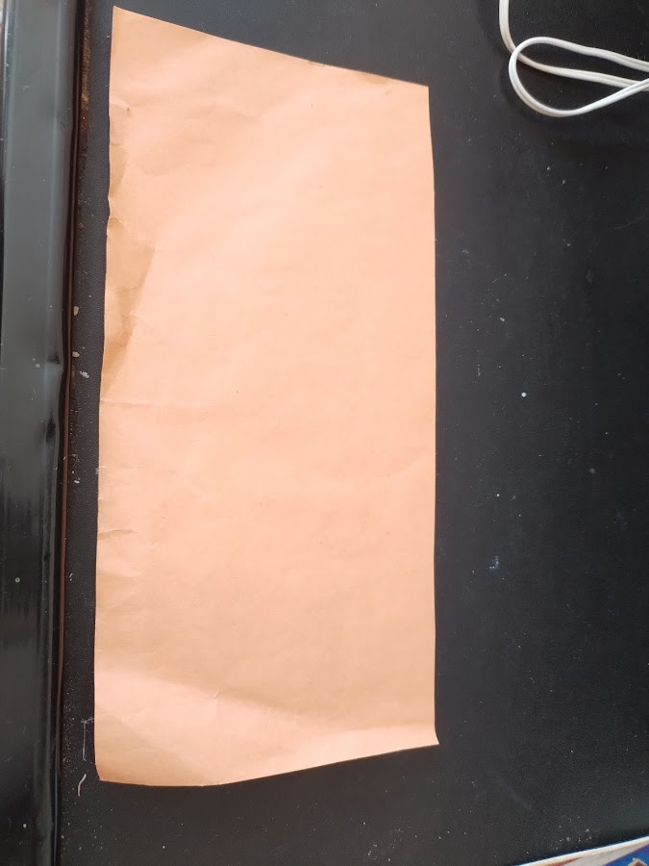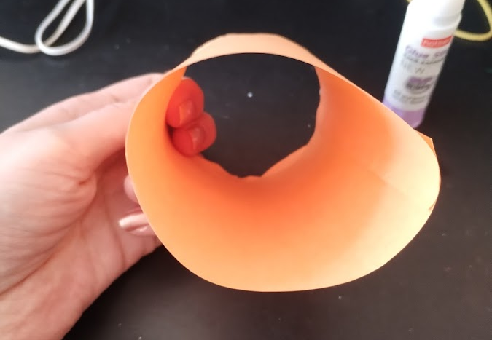
Из картона нарезаем 4 полоски
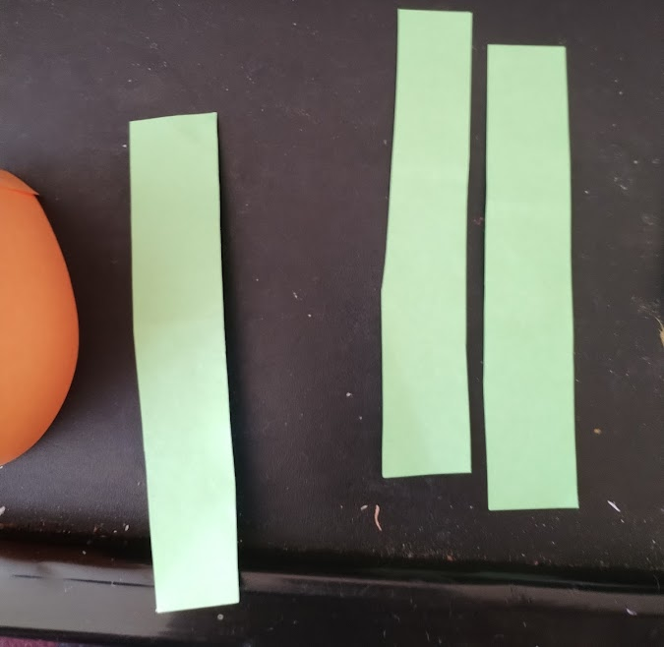
Смазываем полоски с 2х концов и вклеиваем их с внутренней стороны целиндра.
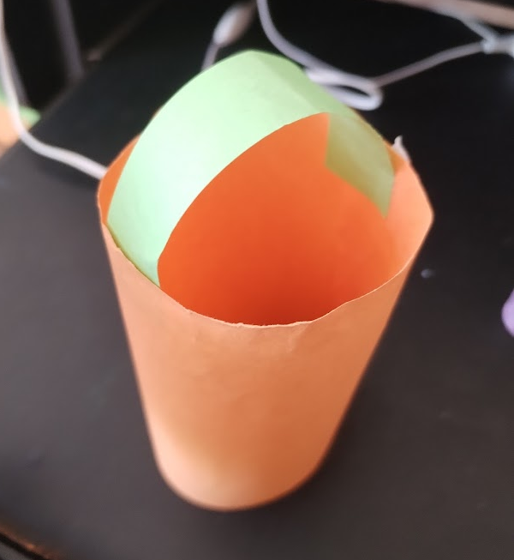
Далее клеем пва смазываем полоски.
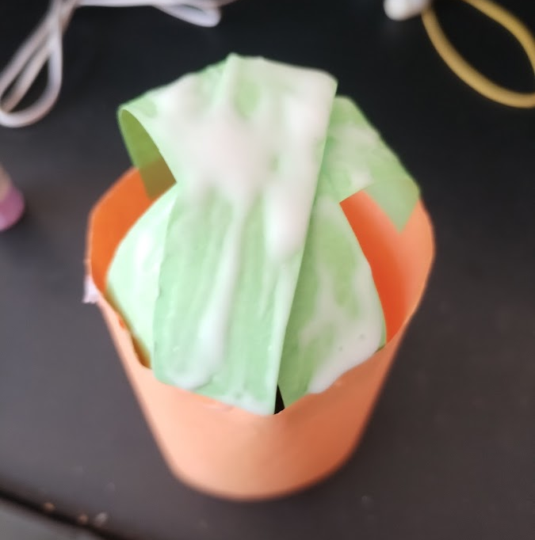
На смазанные полоски ложем и приглаживаем расправленную салфетку.
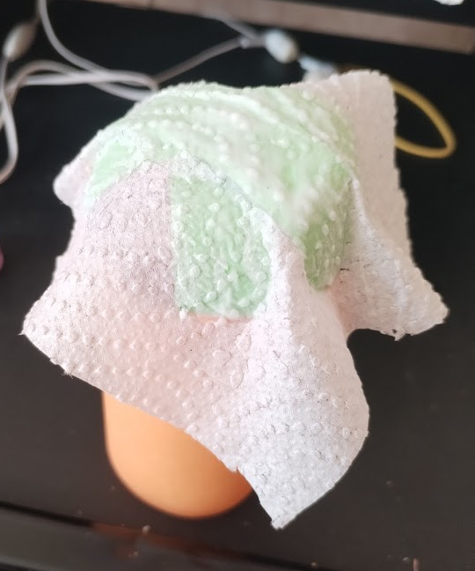
Далее наносим клей поверх салфетки. ложем и приглаживаем расправленную салфетку. (повторяем процедуру 4-5 раз)

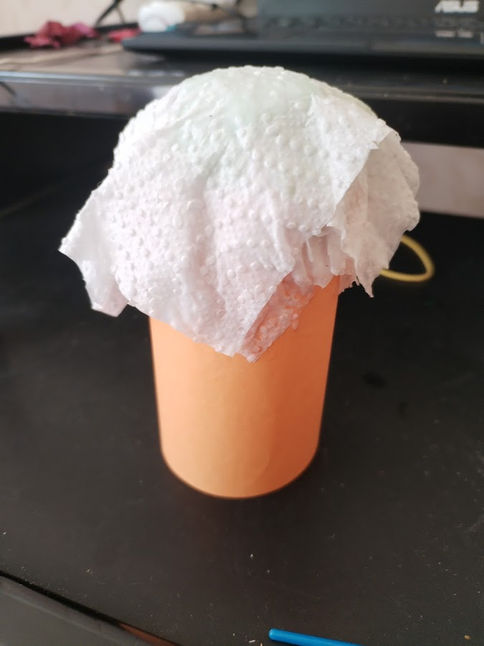
Осталось украсить кулич.
Для украшения можно использовать бумагу, круглый пенопласт, тонкую бумагу тешью).
